Варианты вопросов по регистрам (схемотехника)
REGISTRS_KONTROL,doc

1.
Построить временные диаграммы для предложенного регистра
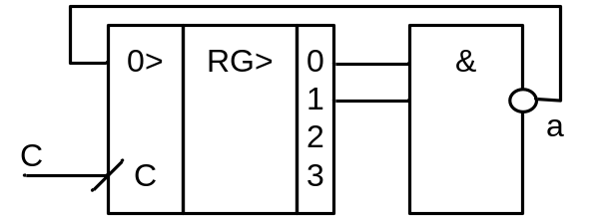4B 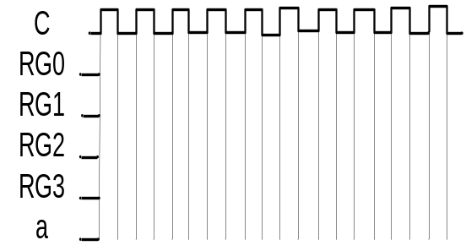
Построить временные диаграммы выходных смгналов
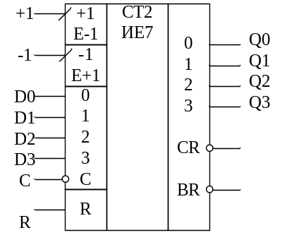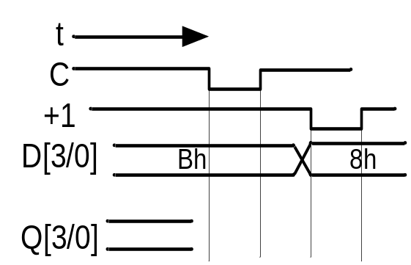

2.
Постройте временные диаграммы для предложенной схемы
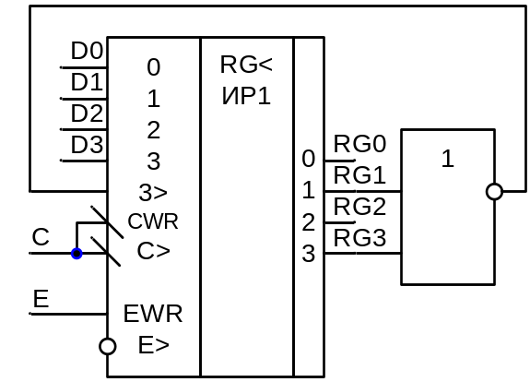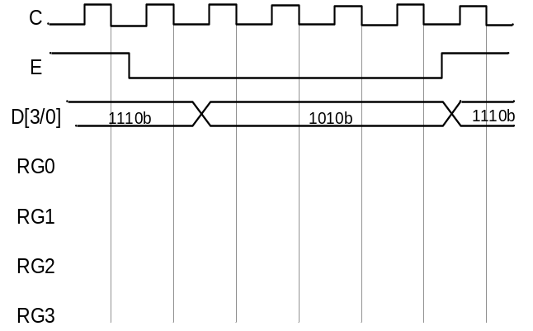

Построить временные диаграммы выходных смгналов
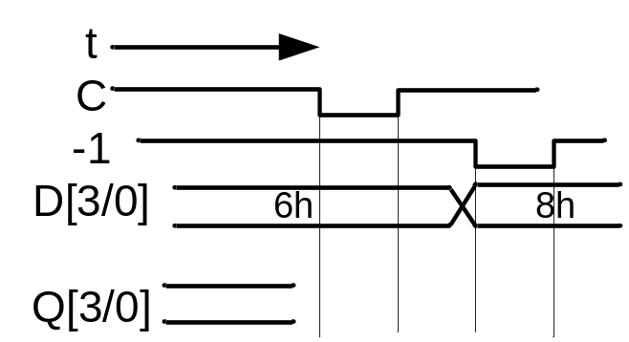

3.
Построить временные диаграммы для предложенного регистра
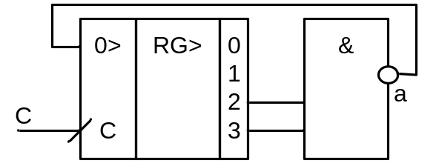57
Построить временные диаграммы выходных смгналов
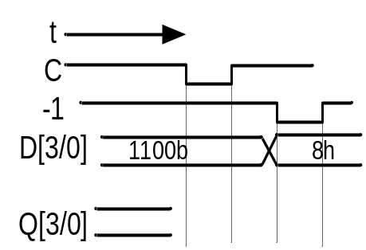

4
Постройте временные диаграммы для предложенной схемы
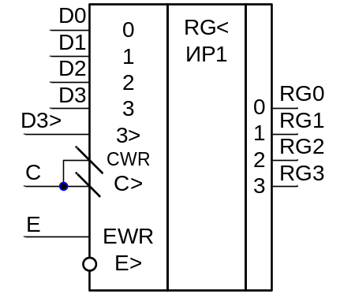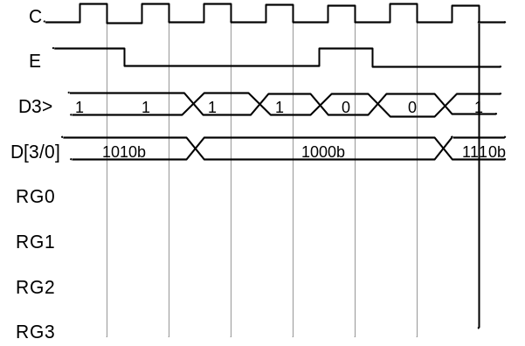

Построить временные диаграммы выходных смгналов
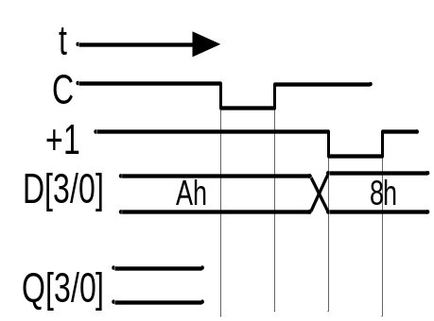

5
Построить временные диаграммы для предложенного регистра
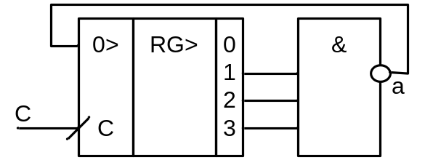4F
Построить временные диаграммы выходных смгналов
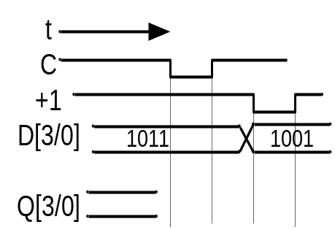

6
Постройте временные диаграммы для предложенной схемы
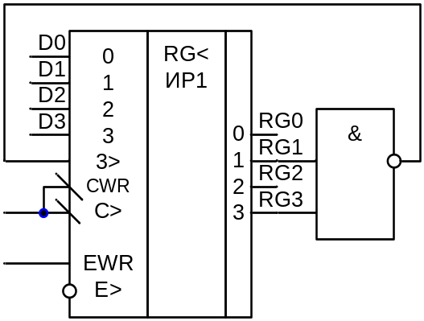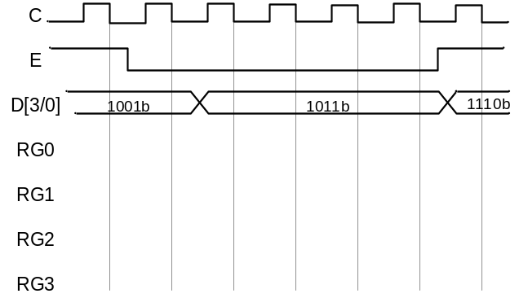

Построить временные диаграммы выходных смгналов
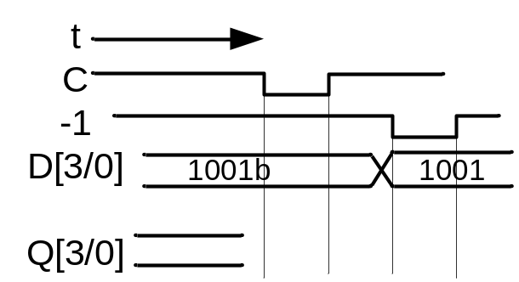

7
Построить временные диаграммы для предложенного регистра
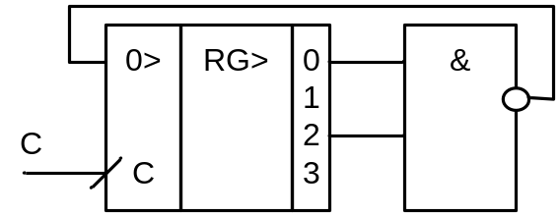5B
Построить временные диаграммы выходных смгналов
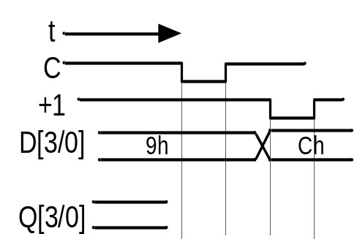

8.
Постройте временные диаграммы для предложенной схемы
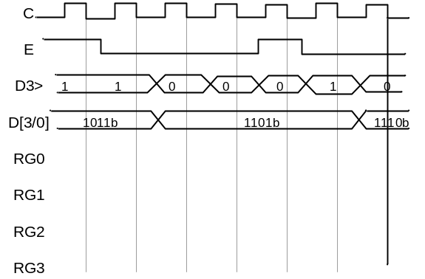

Построить временные диаграммы выходных смгналов
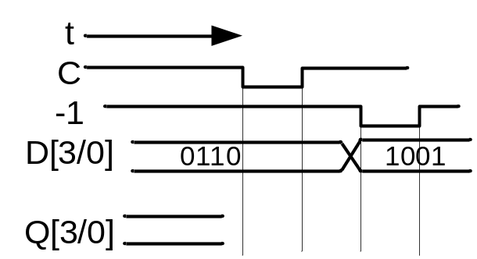

9.
Построить временные диаграммы для предложенного регистра
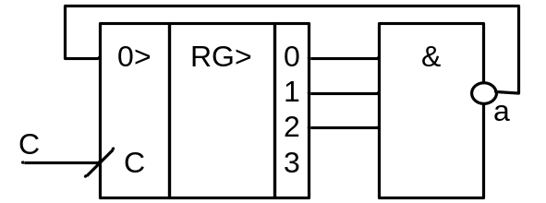3E
Построить временные диаграммы выходных смгналов
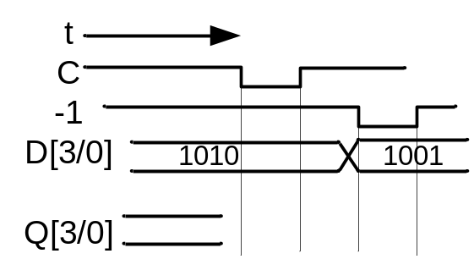

10.
Постройте временные диаграммы для предложенной схемы
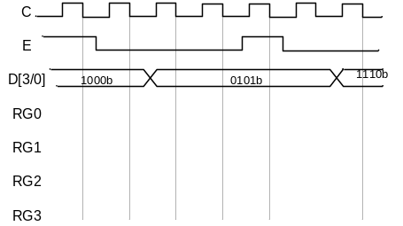

Построить временные диаграммы выходных смгналов
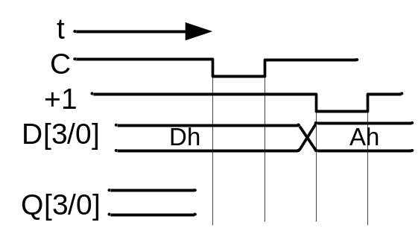

11.
Построить временные диаграммы для предложенного регистра
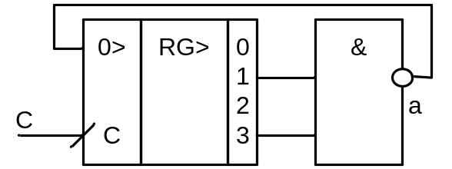57
Построить временные диаграммы выходных смгналов
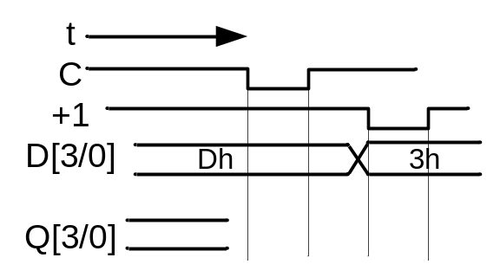

12
Постройте временные диаграммы для предложенной схемы
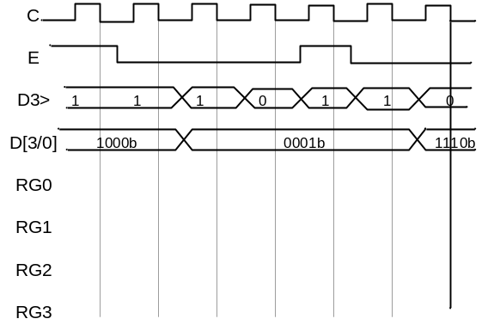

Построить временные диаграммы выходных смгналов
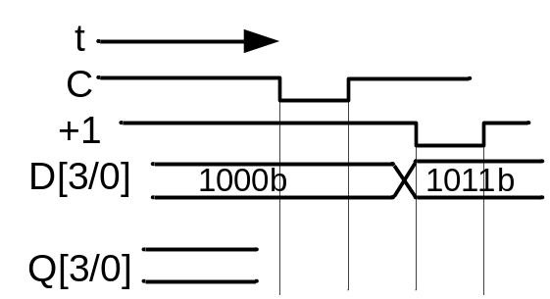

13
Построить временные диаграммы для предложенного регистра
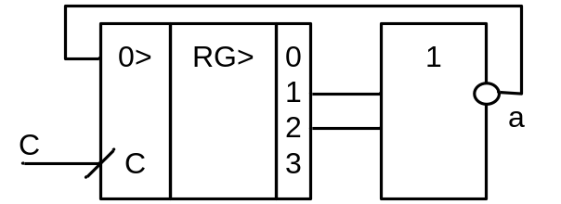42
Построить временные диаграммы выходных смгналов
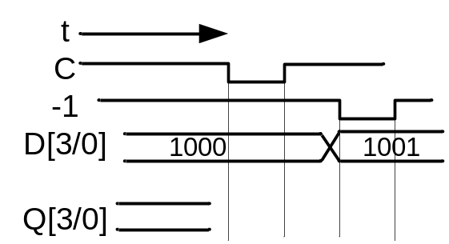

14
Постройте временные диаграммы для предложенной схемы
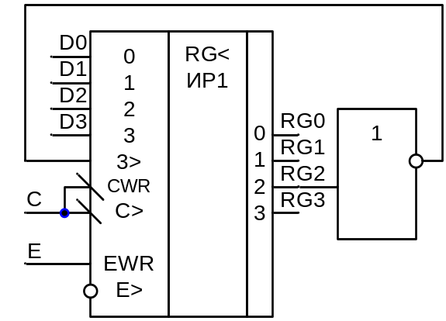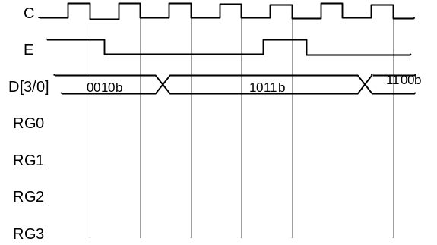

Построить временные диаграммы выходных смгналов
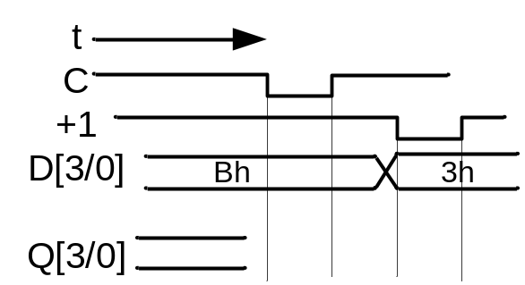

15
Построить временные диаграммы для предложенного регистра
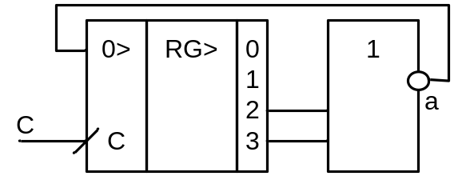47
Построить временные диаграммы выходных смгналов
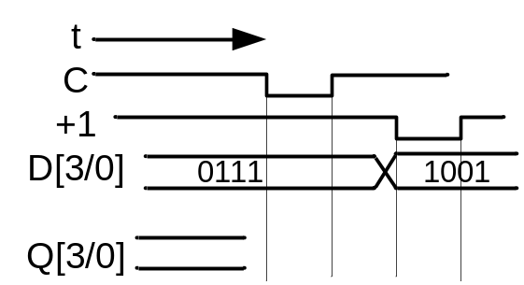

16
Постройте временные диаграммы для предложенной схемы
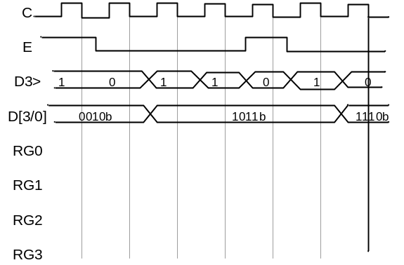

Построить временные диаграммы выходных смгналов
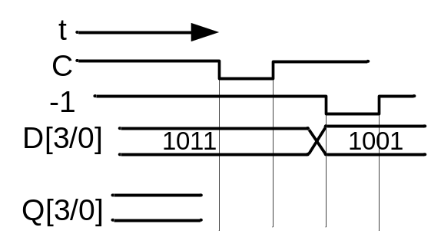

17
Построить временные диаграммы для предложенного регистра
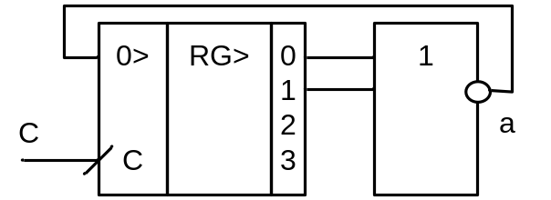49
Построить временные диаграммы выходных смгналов
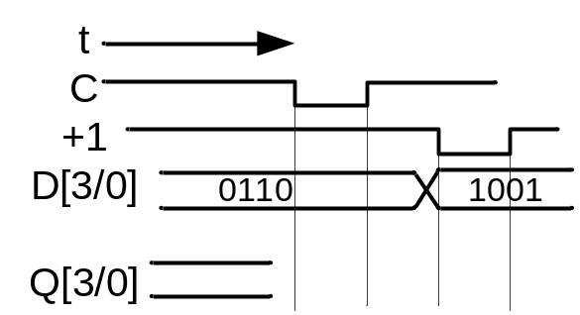

18
Постройте временные диаграммы для предложенной схемы
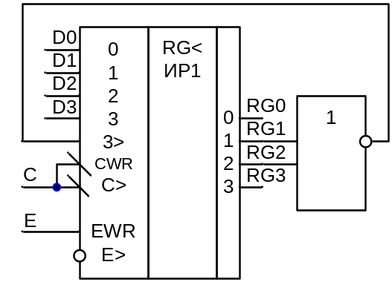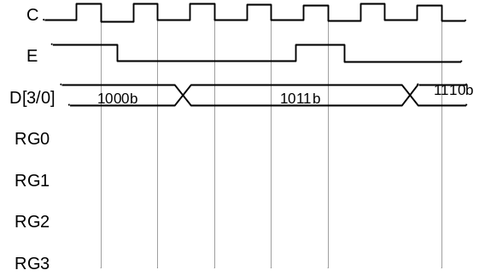

Построить временные диаграммы выходных смгналов
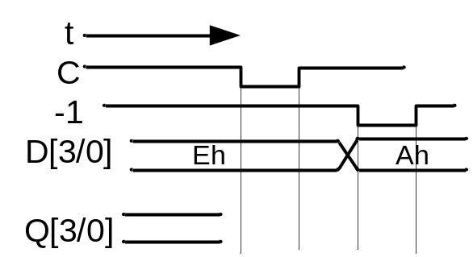

19
Построить временные диаграммы для предложенного регистра
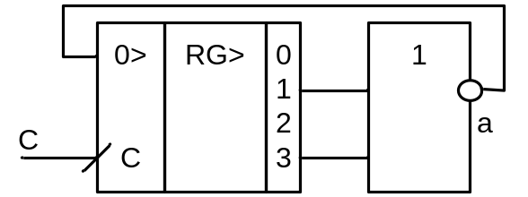51
Построить временные диаграммы выходных смгналов
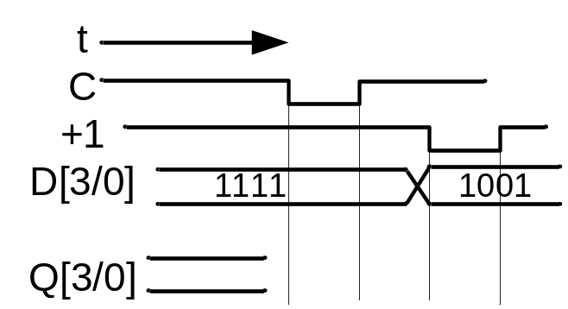

20
Постройте временные диаграммы для предложенной схемы
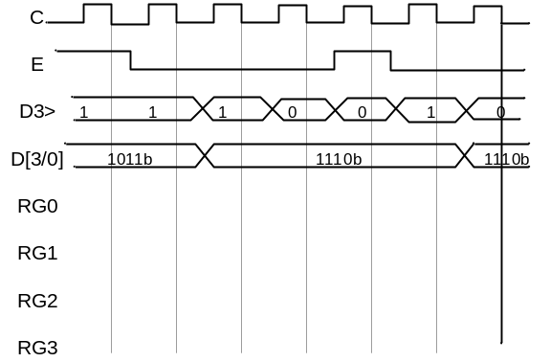
Построить временные диаграммы выходных смгналов
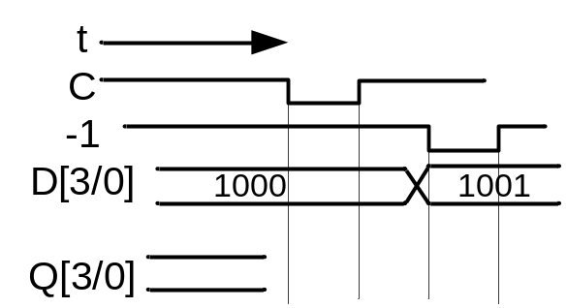

21
Построить временные диаграммы для предложенного регистра
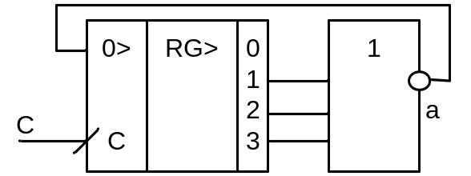51
Построить временные диаграммы выходных смгналов
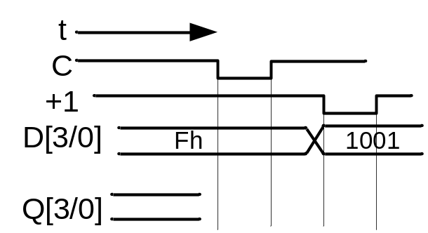

22
Постройте временные диаграммы для предложенной схемы
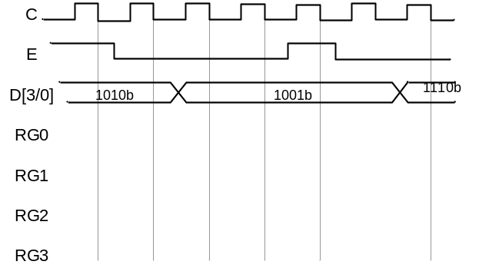
Построить временные диаграммы выходных смгналов
